**Збір коштів для воїнів АТО**

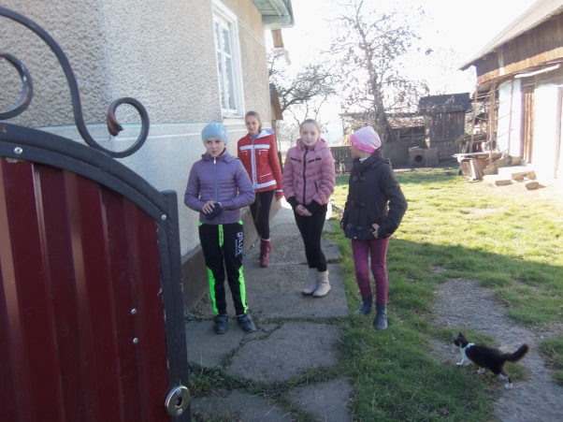 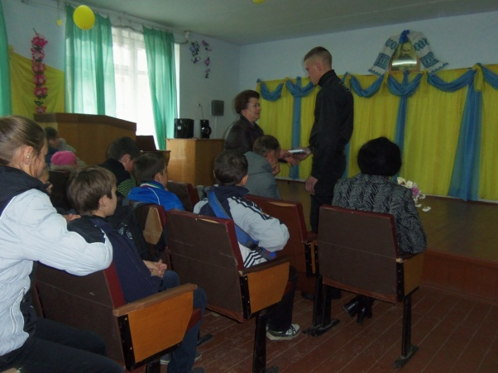

**Учні пишуть листи солдатам, які беруть участь в АТО**

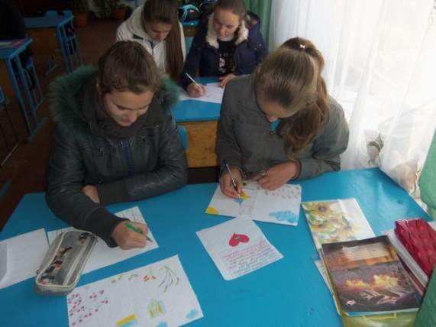

**Творити добро** – це не значить лише проявляти милосердя, хоч і це дуже важливо. Найголовніше – це не співчуття, а вчинки.

